Mapeamento de estados automato - código

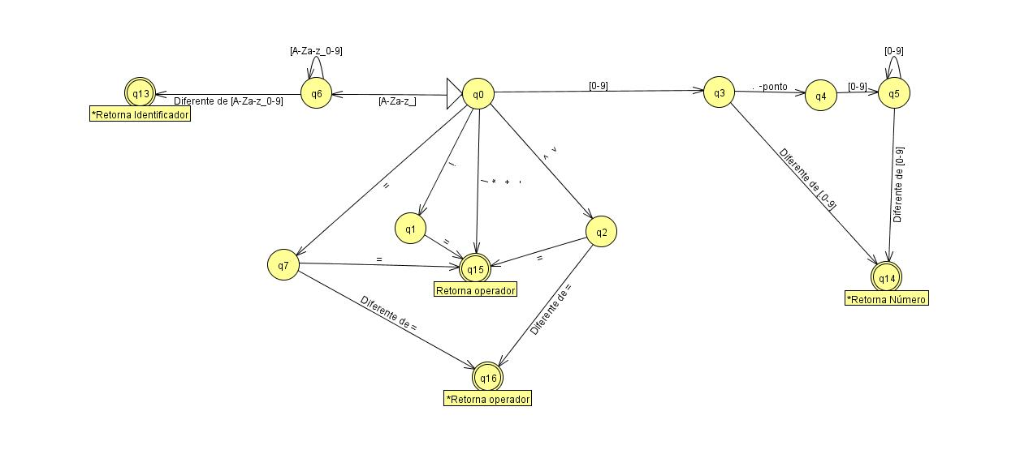
Código Automato

00 q13 final
01 q6
02 q0
03 q3
04 q4
05 q5
06 q7
07 q1
08 q15 final
19 q2
10 q14 final
11 q16 final

